Таблица для размещения на сайтах информацию
№ | ФИО педагога/тех.персонала | Наименование организации, должность | Фото 3*4 | Нагрузка и расписание | № приказа и дата назначения | Какую категорию имеет, приказ № дата присвоения, наличие сертификатов | Сведения о перевдижении по образовательным учреждениям (приказ об увольнении №, дата, куда был трудоустроен)
1 | Жахина Шолпан Ислямовна | КГУ «Общеобразовательная школа села Оразак» Директор | 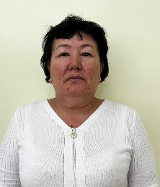 | 8 | №45 от 01.09.1983 | Педагог исследователь - 2020
2 | Абдибекова Зухра Назаровна | КГУ «Общеобразовательная школа села Оразак» учитель английского языка | 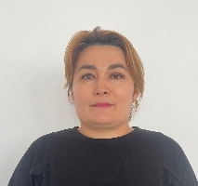 | 21 | № 14. От 01.09.2020 | Без категории
3 | Абугалиева Асем Кашанаевна | КГУ «Общеобразовательная школа села Оразак» социальный педагог | 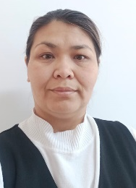 | 6 | №77 от 01.09.2011 | Педагог – модератор - 2018
4 | Адильханова Aйымгуль Алибековна | КГУ «Общеобразовательная школа села Оразак» учитель английского языка | 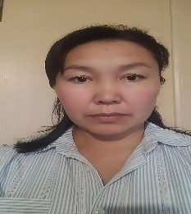 | 24 | № 25 от31.08.2013 | ІІ - 2018
5 | Айсина Сауле Ермековна | КГУ «Общеобразовательная школа села Оразак» учтель казахского языка и литературы | 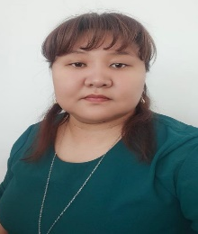 | 16 | №5 от 21.01.2021 | Педагог – модератор - 2023
6 | Алгожаева Лейла Баженовна | КГУ «Общеобразовательная школа села Оразак» учитель русского языка и литературы | 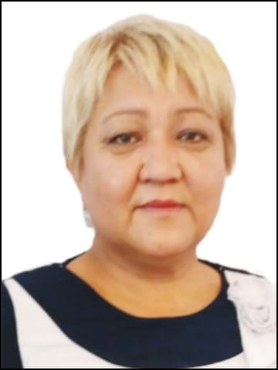 | 25 | №22 от 01.09.2015 | Педагог – модератор - 2020
7 | Алимжанова Гульназ Алданышевна | КГУ «Общеобразовательная школа села Оразак» учитель истории | 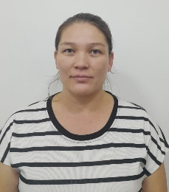 | 24 | №9 от 01.09.2012 | Педагог – модератор - 2023
8 | Амантаева Гульназ Смановна | КГУ «Общеобразовательная школа села Оразак» учитель истории | 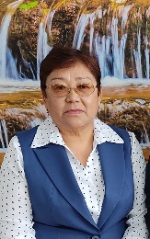 | 13 | №40 от 23.08.1999 | высшее
9 | Армина Бахыт Аскаровна | КГУ «Общеобразовательная школа села Оразак» логопед |  | 8 | № 20 от 02.09.2013 | Педагог – модератор - 2018
10 | Бәделхан Гүлжан | КГУ «Общеобразовательная школа села Оразак» учитель химии | 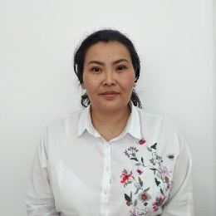 | 16 | №13 от 01.09.2022 | Без категории
11 | Булашева Галия | КГУ «Общеобразовательная школа села Оразак» учитель математики | 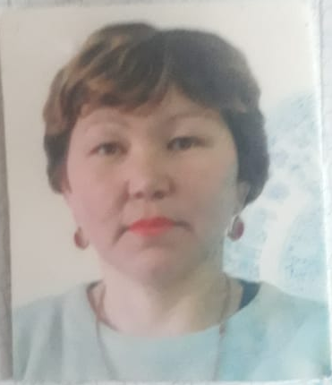 | 31 | №63 от 18.09.1994 | Педагог модератор - 2023
12 | Буронбоев Гайрат Адилханович | КГУ «Общеобразовательная школа села Оразак» учитель математики | 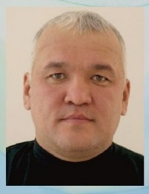 | 16 | №11 от 01.09.2023 | Педагог - 2023
13 | Дагманов Мурат Абугалиевич | КГУ «Общеобразовательная школа села Оразак» учитель технологии | 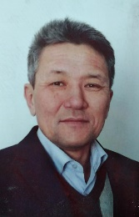 | 15 | №180 от 01.10.1997 | Без категории
14 | Джуматаева Динара Гарифулловна | КГУ «Общеобразовательная школа села Оразак» учитель начальных классов |  | 19 | №12 от 01.09.2015 | Педагог – эксперт - 2020
15 | Есентемирова Тамара Айтбайқызы | КГУ «Общеобразовательная школа села Оразак» учитель технологии | 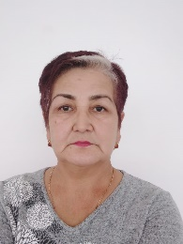 | 17 | № 181 от 01.09.1997 | Без категории
16 | Едрес Зейнелқабден Дүйсенбайұлы | КГУ «Общеобразовательная школа села Оразак» учитель истории | 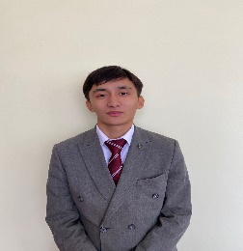 | 16 | № 12 от 01.09.2023 | Педагог - 2023
17 | Жандилдина Раушан Абужусуповна | КГУ «Общеобразовательная школа села Оразак» учитель казахского языка и литературы | 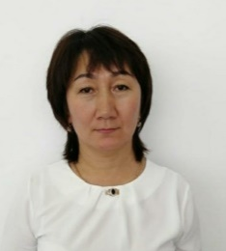 | 25 | №58 от 01.09.1997 | Педагог – исследователь - 2019
18 | Жахин Гарифулла Сатанович | КГУ «Общеобразовательная школа села Оразак» зам. директора по военно – патриотическому воспитанию | 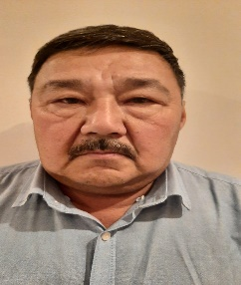 | 5 | № 68 от 01.09.1984 | высшая
19 | Жумадильдин Айбек Қапышұлы | КГУ «Общеобразовательная школа села Оразак» учитель информатики | 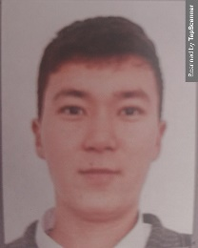 | 13 | № 22 от 01.09.2018 | Без категории
20 | Ибраева Молдыр Агыбаевна | КГУ «Общеобразовательная школа села Оразак» учитель казахского языка и литературы | 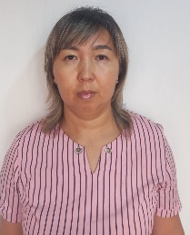 | 24 | № 35 от 0109.2008 | Педагог – модератор 2023
21 | Ибраева Орынгуль Санаковна | КГУ «Общеобразовательная школа села Оразак» учитель начальных классов |  | 19 | №52 от 01.09.1993 | Педагог – модератор 2023
22 | Искакова Гульшат Жанайдаровна | КГУ «Общеобразовательная школа села Оразак» учитель начальных классов | 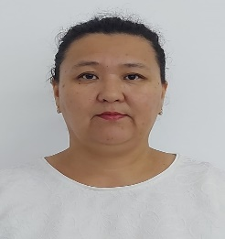 | 20 | №39 от 03.01.2016 | Педагог – эксперт 2019
23 | Канапиянова Сайран Женисовна | КГУ «Общеобразовательная школа села Оразак» учитель информатики | 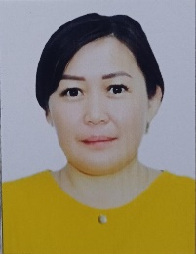 | 24 | №12 от 01.09.2001 | Педагог – эксперт - 2019
24 | Капбасова Гульмира Жомартовна | КГУ «Общеобразовательная школа села Оразак» учитель начальных классов |  | 22 | № 18 от 01.09.2000 | Педагог – эксперт 2023
25 | Коныршина Куралай Ериковна | КГУ «Общеобразовательная школа села Оразак» зам директора по ВР |  | 18 | №56 от 01.09.2004 | Педагог – эксперт - 2023
26 | Кошмаганбетова Гульбаршин Калеловна | КГУ «Общеобразовательная школа села Оразак» учитель начальных классов |  | 20 | №57 от 01.09.2004 | Педагог – исследователь - 2023
27 | Кульжанова Гульден Талгатовна | КГУ «Общеобразовательная школа села Оразак» педагог - психолог | 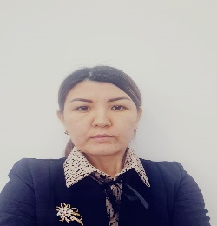 |  | № 65 от 01.09.2009 | Педагог – эксперт - 2023
28 | Мадиева Алима Талгатовна | КГУ «Общеобразовательная школа села Оразак» учитель начальных классов |  | 19 | №13 от 01.09.2023 | Педагог – модератор - 2022
29 | Майлекова Орал Кабылдиновна | КГУ «Общеобразовательная школа села Оразак» Зам директора по УВР | 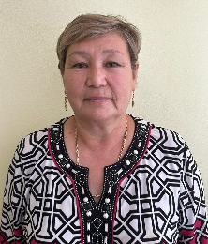 | 16 | №57 от 01.09.1988 | Педагог – модератор 2023
30 | Маханов Жанай Конысбаевич | КГУ «Общеобразовательная школа села Оразак» учитель физической культуры | 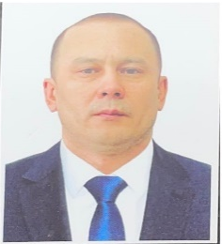 | 15 | №42 от 01.09.2022 | Без категории
31 | Махметова Нурдида Бауыржановна | КГУ «Общеобразовательная школа села Оразак» учитель начальных классов |  | 17 | №30 от 01.09.2016 | Педагог – модератор - 2019
32 | Нурмагамбетова Алмагуль Омаровна | КГУ «Общеобразовательная школа села Оразак» учитель русского языка и литературы | 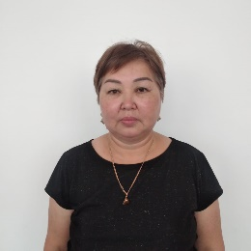 | 25 | №102 от 10.11.1994 | Педагог – исследователь - 2019
33 | Рахимжанова Ұлханым Арғынқызы | КГУ «Общеобразовательная школа села Оразак» учитель предшколы |  | 20 | №14 от 01.09.2022 | Педагог - 2022
34 | Рахимжанова Жулдыз Омирбековна | КГУ «Общеобразовательная школа села Оразак» учитель математики | 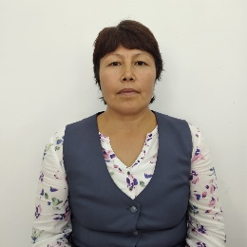 | 25 | №30 от 01.09.2013 | Педагог – эксперт - 2019
35 | Смагулова Тлеужан Алпысбаевна | КГУ «Общеобразовательная школа села Оразак» учитель музыки | 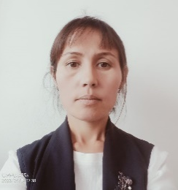 | 14 | №12 от 01.09.2019 | Без категории
36 | Смайлов Бекзат Токтасынович | КГУ «Общеобразовательная школа села Оразак» учитель географии | 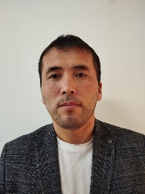 | 24 | №76 от 01.09.2011 | Педагог эксперт 2018
37 | Турмаганбетова Гульмира Амангельдыевна | КГУ «Общеобразовательная школа села Оразак» учитель английского языка и литературы | 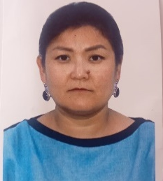 | 18 | №4 от 01.09.2022 | Педагог эксперт - 2021
38 | Таксимов Есен Ербулатович | КГУ «Общеобразовательная школа села Оразак» учитель физической культуры | 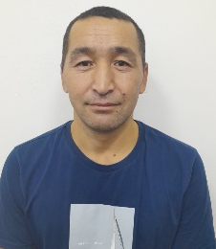 | 24 | №28 от 01.09.2006 | Педагог эксперт 2019
39 | Утебекова Бибигуль Сериковна | КГУ «Общеобразовательная школа села Оразак» учитель начальных классов |  | 20 | № 42 от 01.09.2009 | Педагог – исследователь 2019
40 | Шумшекбаева Гульдира Сатыбалдиновна | КГУ «Общеобразовательная школа села Оразак» учитель начальных классов | 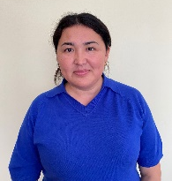 | 16 | №18 от 02.09.2017 | Педагоог – модератор - 2020

